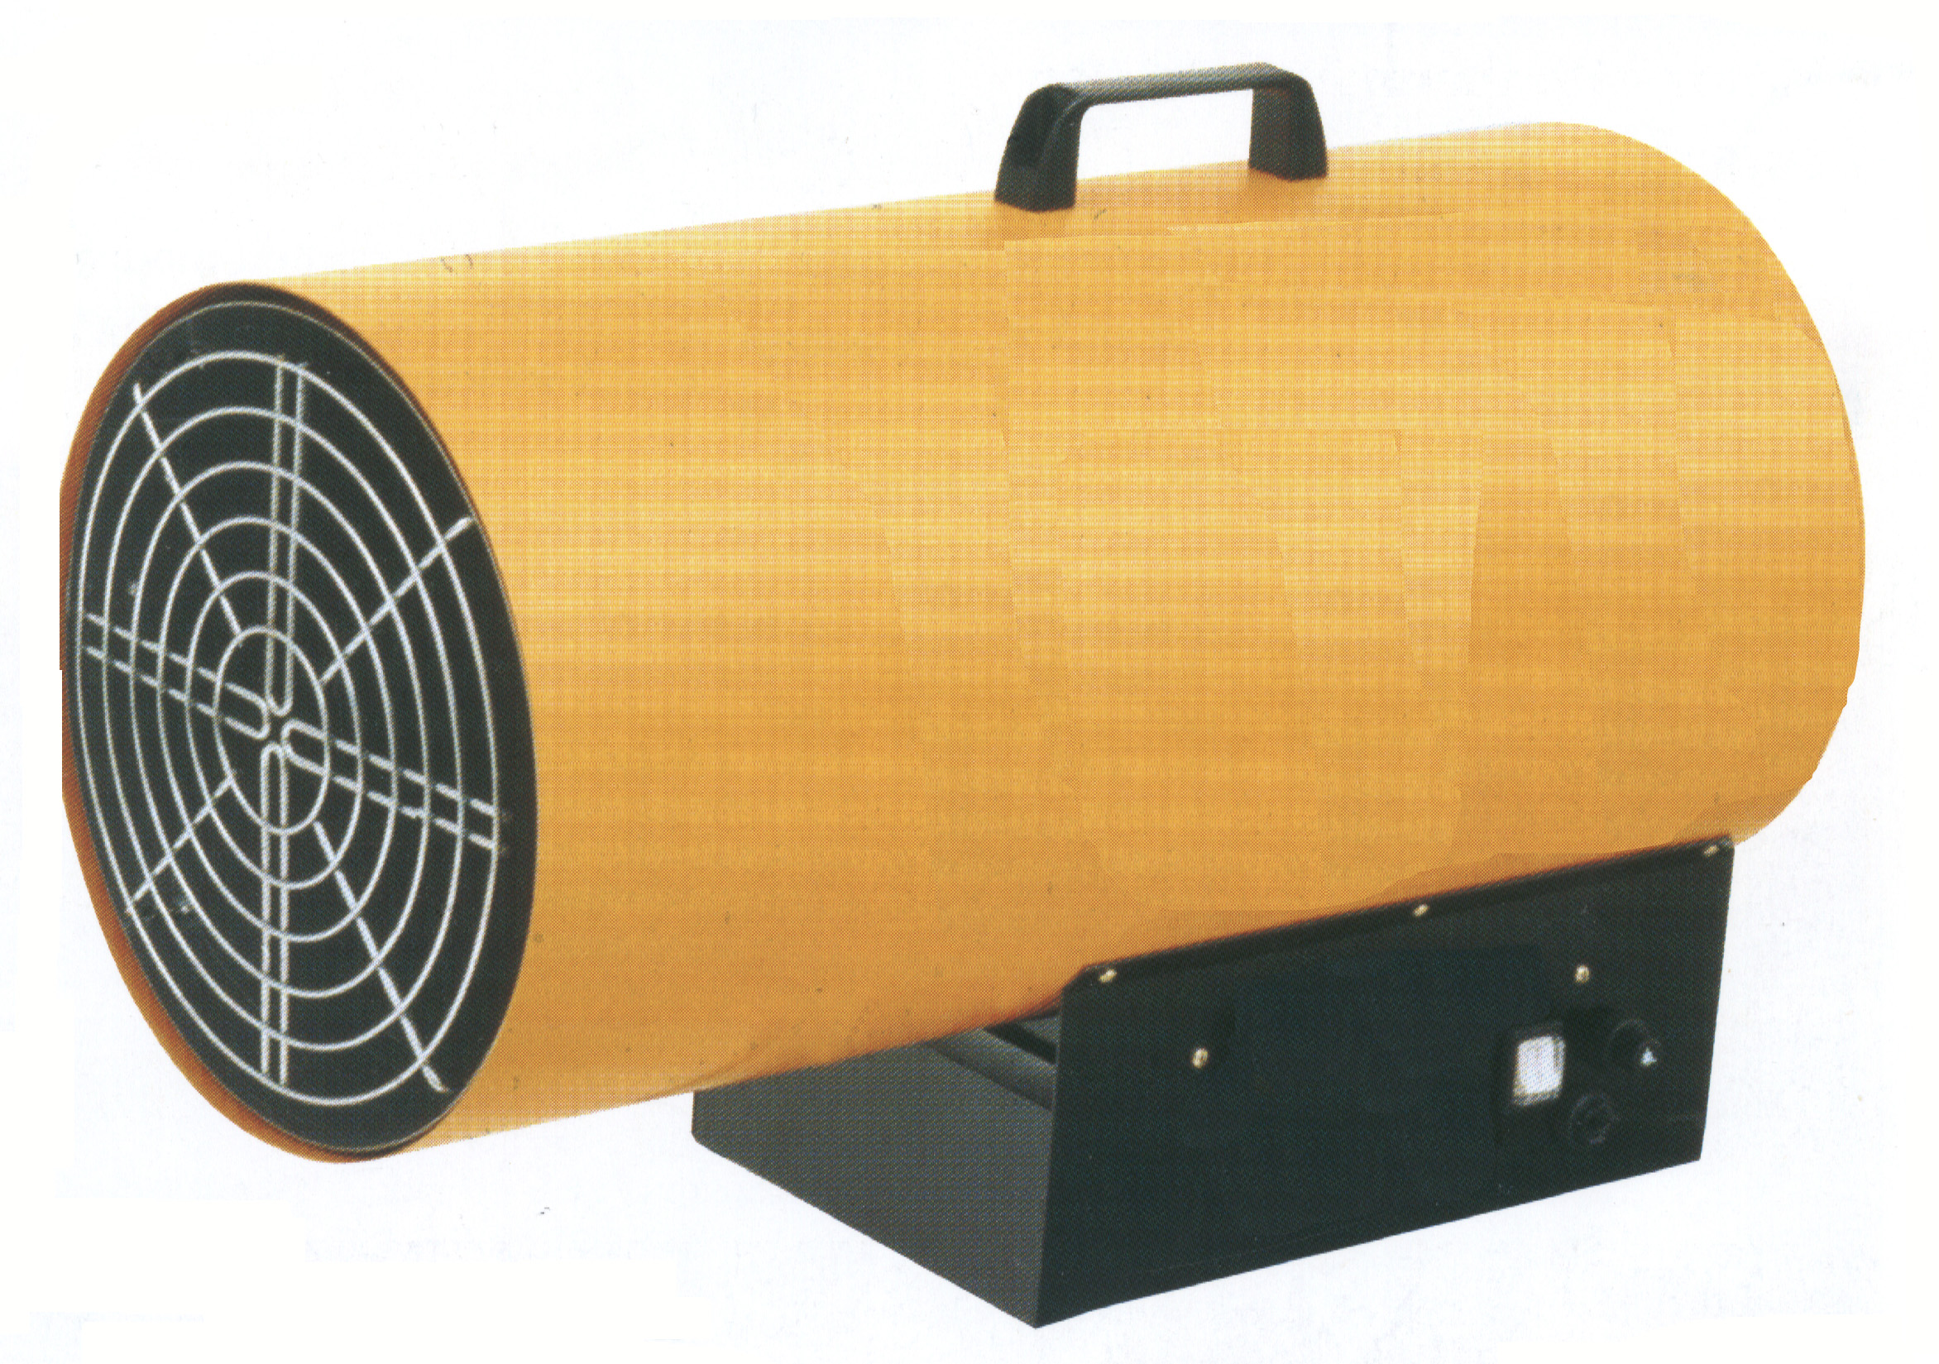FG 160 AT,FG 180 AT,FG 300 E- AT, FG 400 E- AT,
Fix teljesítményű FÖLDGÁZ üzemű Állattartó hőlégfúvók.
A = Gyújtóégős vezérlés, E = Elektronikus vezérlés, AT = Az égési levegőt a szabadból szívja,

Model:FG 160 A ATFG 180A
ATFG 300 E
ATFG 400 E
ATTeljesítmény kW

kW

15
20
30
40Hatásfok %

%

100
100
100
100Légszállítás m3 /h

mł/h

1500
1500
3270
3270Elektromos teljesítmény kW

kW

0,105
0,105
0,188
0,188Feszültség

ph-volt / Hz

1-230 / 50

1-230 / 50

1-230 / 50

1-230 / 50Fogyasztás

kg/h

1,43
1,9
2,9
3,9
Gáz nyomás

mbar

25
25
25
25Gáz

típus

G 20
Földgáz
G 20
Földgáz
G 20
Földgáz
G 20
FöldgázN° RPM

rpm

2800

2800
2800
2800Gép méretek mm

mm (L x P x H)

600 x 310 x 450600 x 310 x 450660 x 330 x 500660 x 330 x 500Gép súly kg

kg

17
17
21
21

